程序设计课程设计

合肥工业大学 计算机与信息学院

一、概述

课程设计是对学生的一种全面综合训练，是与课堂听讲、自学和练习相辅相成的、必不可少的一个教学环节。通常，课程设计中的问题比平时的习题复杂的多，也更接近实际。课程设计着眼于原理与应用的结合点，使学生学会如何把书上学到的知识用于解决实际问题，培养软件工作所需要的动手能力；另一方面，能使书上的知识变“活”，起到深化理解和灵活掌握教学内容的目的。平时的习题较偏重于如何编写功能单一的“小”算法，局限于一个或两个知识点，而课程设计题是软件设计的综合训练，包括问题分析，总体结构设计，用户界面设计、程序设计基本技能和技巧，多人合作，以至一整套软件工作规范的训练和科学作风的培养。此外，还有很重要的一点是：计算机是比任何教师更严厉的检查者。
为达到上述目的，使学生更好地掌握程序设计的基本方法和 C++语言的应用，本课程安排了课程设计环节，提供了各类题目供学生选择。每个设计题采取了统一的格式，由问题描述、基本要求、测试数据、实现提示和选做内容等五个部分组成。问题描述旨在为学生建立问题提出的背景，指明问题“是什么”。基本要求则对问题进一步求精，划出问题的边界，指出具体的参量或前提条件，并规定该题的最低限度要求。测试数据部分旨在为检查学生上机作业提供方便。在实现提示部分，对实现中的难点及其解法思路等问题作了简要提示，提示的实现方法未必是最好的， 学生不应拘泥与此，而应努力设计和开发更好的方法和结构。选做部分向那些尚有余力的读者提出了更高的要求，同时也能开拓其它读者的思路，在完成基本要求时就力求避免就事论事的不良思想方法，尽可能寻求具有普遍意义的解法，使得程序结构合理，容易修改、扩充和重用。

二、总体要求

- 系统分析与系统设计
“分析就是在采取行动之前，对问题的研究”。系统分析在软件开发过程中是非常重要的，其任务就是通过对问题本身的研究，产生一个系统需要做什么的规范的、一致的和可行的需求说明。在此基础上，确定系统中所需考虑的类（对象）、类之间的关系、本系统中各个类所涉及的属性及针对这些属性的操作。类及类之间的关系可用类图来表示，对象之间的消息传递可用箭头表示，另外一些重要的操作应给出规格说明。
- 详细设计与编码
对类中的属性和操作从实现的角度（如可扩充、在派生类中能否直接使用或只需少量修改、访问的效率和方便性等）进一步考察；对类中的操作（即方法）进一步求精：用 if、while、for 和赋值语句加上自然语言写出算法框架；同时考虑能否使用已有类库（包括直接使用或通过派生） 以减少编程的工作量和提高程序的可靠性。
编码，即程序设计，是对详细设计的结果的进一步求精，用面向对象语言（如C++）表达出来。在充分理解和把握语言运行机制的基础上，编写出正确的、清晰的、易读易改和高效率的程

序。另外，在标识符的命名、代码的长度（一个方法长度一般不超过 40 行，否则应划分为两个或多个方法）、程序书写的风格（如缩进格式、空格（空行）的应用、注释等）方面也应注意，遵循统一的规范。
- 上机调试和测试
上机时要带一本面向对象语言的教材，若有开发环境的用户指南（手册）及类库（库函数） 手册则更好。应仔细阅读程序编译和连接时的错误信息（通常是英文的），弄清其确切含义，提高调试效率。要学习并掌握开发环境所提供的调试工具。
经过调试，能够运行的的程序并非就是一个正确的程序。实际上，在上机之前，就应根据系统的需求设计相应的测试数据集，特别是一些异常情况的处理（如用户输入数据未按指定格式、数据极大或极小时程序如何处理等一些极端的情况）。
- 课程设计报告
课程设计报告的内容及要求：
封面
目录
具体内容按目录展开
一. 需求和规格说明
题目，描述问题，简述题目要解决的问题是什么？规定软件做什么。原题条件不足补全
二. 设计
  - 设计思想：程序结构（如类图），重要的数据结构。主要算法思想（文字描述，不要画框图）
  - 设计表示：类名及其作用，类中数据成员名称及作用，类中成员函数原型及其功能，可以用表格形式表达。
  - 实现注释：各项要求的实现程度、在完成基本要求的基础上还实现了什么功能？
  - 详细设计表示：主要算法的框架及实现此算法的成员函数接口。三. 用户手册
即使用说明（包括数据输入时的格式要求）。四. 调试及测试
调试过程中遇到的主要问题是如何解决的；对设计和编码的回顾讨论和分析；程序运行的时空效率分析；测试数据集；运行实例；改进设想；经验和体会等。
五.总结
参考文献
附录
- 源程序清单：打印文本和磁盘文件，磁盘文件是必须的。源程序要加注释，除原有注释外再用钢笔加一些必要的注释和断言。
- 测试数据：即列出测试数据集
- 运行结果：上面测试数据输入后程序运行的结果截图

三、课程设计示例

封面：
程序设计课程设计报告
设计题目： | 小型公司人员信息管理
学生姓名：
专 业：
班 级：
学 号：
指导教师：
完成日期：
合肥工业大学计算机与信息学院

（一） 需求和规格说明
某小型公司，主要有四类人员：经理、技术人员、销售经理和推销员。要求存储这些人员的姓名、编号、级别、当月薪水，计算月薪总额并显示全部信息。
人员编号基数为 1000，每输入一个人员的信息，编号顺序加 1。
程序要对所有人员有提升级别的功能。为简单起见，所有人员的初始级别均为 1 级，
然后进行升级，经理升为 4 级，技术人员和销售经理升为 3 级，推销员仍为 1 级。
月薪计算办法是：经理拿固定月薪 8000 元；技术人员按每小时 100 元领取月薪；推销员的月薪按该推销员当月销售额的 4%提成；销售经理既拿固定月薪也领取销售提成，固定月薪为 5000 元，销售提成为所管辖部门当月销售总额的 5‰。

（二） 设计
根据上述需求，设计一个基类 employee,然后派生出 technician（技术人员）类、manager（经理）类和 salesman（推销员）类。由于销售经理（salesmanager）既是经理又是销售人员，兼具两类人员的特点，因此同时继承 manager 和salesman 两个类。
在基类中，除了定义构造函数和析构函数以外，还应统一定义对各类人员信息都应有的操作，这样可以规范各派生类的基本行为。但是各类人员的月薪计算方法不同，不能在

virtual void pay();
vitual void displayStatus();
virtual void pay();
vitual void displayStatus();
virtual void pay();
vitual void displayStatus();
float CommRate; float sales;
float monthlyPay
float hourlyRate int workHours
salesman
manager
technician

基类 employee 中统一定义计算方法。各类人员信息的显示内容也不同，同样不能在基类中统一定义显示方法。因此，在employee 类中用纯虚函数的方式定义了计算月薪函数pay() 和显示信息函数 displayStatus()，然后在派生类中再根据各自的同名函数实现具体的功能。
由于 salesmanager 的两个基类又有公共基类 employee，为避免二义性，这里将employee 类设计为虚基类。

系统类图

employee
char *name
int individualEmpNo; int grade;
float accumPay;
static int employeeNo;
virtual void pay(); void promote(int);
vitual void displayStatus();

salesmanager
virtual void pay();
vitual void displayStatus();

属性和方法定义
类名 | 成员类别 | 类型 | 成员名 | 描述
employee | 属性 | char * | name | 雇员姓名
 |  | int | individualEmpNo | 个人编号
 |  | int | grade | 级别
 |  | float | accumPay | 月薪总额
 |  | int | employeeNo | 本公司雇员编号目前最大值
 | 方法 | void | pay() | 计算月薪函数（为纯虚函数）
 |  | void | promote(int) | 升级函数
 |  | void | DisplayStatus() | 显示人员信息（为纯虚函数）

类名 | 成员类别 | 类型 | 成员名 | 描述
technician | 属性 | float | hourlyRate | 每小时酬金
 |  | int | workHours | 当月工作时数
 | 方法 | void | pay() | accumPay=hourlyRate*workHours
 |  | void | DisplayStatus() | 显示技术人员信息
manager | 属性 | float | monthlyPay | 固定月薪数
 | 方法 | void | pay() | AccumPay=monthlyPay
 |  | void | DisplayStatus() | 显示经理信息
salesman | 属性 | float | CommRate | 按销售额提取酬金百分比
 |  | float | sales | 当月销售额
 | 方法 | void | pay() | accumPay=sales*CommRate
 |  | void | DisplayStatus() | 显示推销员信息
salesmanage r | 属性
 | 方法 | void | pay() | accumPay=monthlyPay+CommRate*sales
 |  | void | DisplayStatus() | 显示销售经理信息

（三） 用户手册
程序运行时，首先提示输入雇员姓名。对于经理直接输出其工资及其它信息；
对于技术人员，程序提示输入其本月工作时数，然后输出其工资及其它信息； 对于推销员，程序提示输入其本月销售额，然后输出其工资及其它信息；
对于销售经理，程序提示输入其管辖部门本月销售总额，然后输出其工资及其它信息。

（四） 调试及测试

由于公司每增加一个雇员，无论他（她）是哪一类人员,其编号均是顺序加 1，也就是employee 类的所有派生类对象创建时，都要访问同一个 employeeNo，因此将 employeeNo 定义为静态数据成员。

运行实例：
please input employee's name: zhang please input employee's name: wang please input employee's name: Li please input employee's name: zhao
input zhang the workHours of this month: 56 Technician: zhang No: 1001 month salary: 5600
Technician: zhang No: 1001 grade: 3 this month salary: 5600 Manager: wang No: 1002 month salary: 8000
Manager: wang No: 1002 grade: 4 this month salary: 8000 input Li the sales of this month: 47900
Salesman: Li No: 1003 month salary: 1916
Salesman: Li No: 1003 grade: 1 this month salary: 1916
input zhao the total sales of the department of this month: 123654 salesman: zhao No: 1004 month salary: 5618.27
salesmanager: zhao No: 1004 grade: 3 this month salary: 5618.27

总结
归纳总结设计过程的问题以及解决办法，经验技巧等
- 目前程序中，经理月薪，技术人员的小时酬金和销售人员的销售额提成比例均是固定的，这不适应不同公司的需要，可考虑用带参数的构造函数来解决。
- 销售经理月薪计算中，要输入其管辖部门当月销售总额。实际上，这可以通过将本部门所有推销员销售额相加而得到。可以考虑在推销员类中增加所属部门等属性来完成这方面的功能。
参考文献
附录⎯⎯源程序

Visual C++编程简介

Visual C++创建应用程序框架

在可视化开发环境下，生成一个应用程序要做的工作主要包括编写源代码、添加资源和设置编译方式。向导实质上是一个源代码生成器，利用应用程序向导可以快速创建各种风格的应用程序框架，自动生成程序通用的源代码，这样大大减轻了手工编写代码的工作量。
创建一个应用程序时，首选要创建一个项目。项目用于管理组成应用程序的所有元素，并由它生成应用程序。Visual C++集成开发环境包含了创建各种类型应用程序的向导，执行 File 菜单中的 New 命令即可看到应用程序向导类型的列表如下:
  - ATL COM AppWizard:创建包含ActiveX 控件的ATL(active template library)
  - Cluster Resource Type Wizard:创建能够在微软群服务器上模拟和管理的项目
  - Custom AppWizard:以用户定制的模板向导创建项目
  - Datebase Project:创建数据库项目
  - DevStudio Add_in Wizard:创建用C++或汇编语言编写的类似于Developer Studio 形式的外接程序
  - Extended Stored Proc Wizard:在 SQL Server 上创建一个建立扩展存储的程序
  - ISAPI Extension Wizard:利用 ISAPI(Internet server API)创建网页浏览程序
  - Makefile:制作 makefile 文件，定制自己项目的集成开发环境
  - MFC ActiveX Control Wizard:创建基于MFC 的ActiveX 控制
  - MFC AppWizard[dll]:创建基于MFC 的动态链接库
  - MFC AppWizard[exe]:创建基于 MFC 的应用程序
  - New Database Wizard:在 SQL 服务器上创建一个SQL Server 数据库
  - Utility Project:创建自定义编译规则的项目
  - Win32 Application:创建 win32 应用程序
  - Win32 Console Application:创建 DOS 下的 win32 控制台应用程序
  - Win32 Dynamic-link Library:创建 win32 动态链接库
  - Win32 Static Library: 创建 win32 静态链接库
从上面看出，Visual C++中程序向导种类很多，以下将重点介绍 MFC AppWizard[exe].

使用 MFC AppWizard 创建一个简单程序
区别于DOS 程序，即使一个最简单的windows 程序，它也必须显示一个程序运行窗口，

这就需要编写比较复杂的程序代码。而同一类型应用程序的框架窗口风格是相同的，如相同的菜单栏、工具栏、状态栏和客户区。并且基本菜单命令的功能也是一样的。所以同一类型应用程序建立框架窗口的基本代码都是一样的。为了避免重复编写这些代码，一般的可视化软件开发工具都提供了创建windows 应用程序框架的向导。
MFC AppWizard[exe]是一个创建基于 MFC 微软基础类的windows 应用程序的向导，它是 visual c++集成开发环境最常用的向导工具。当利用 MFC AppWizard[exe]创建一个项目时，它能够自动生成一个MFC 应用程序的框架。MFC 应用程序框架将那些每个应用程序都共同需要使用的代码封装起来，如完成默认的程序初始化功能、建立应用程序界面和处理基本的windows 消息，使程序员不必浪费时间去做那些重复的工作，而把精力放在编写实质性的代码上。
MFC AppWizard[exe]向导提供了一系列对话框，在对话框中提供了一些不同的选项， 程序员通过选择不同的选项，可以创建不同类型和风格的 MFC 应用程序，并可定制不同程序界面窗口。例如程序是单文档、多文档应用程序。
下面以建立一个SDI 单文档应用程序为例说明MFC AppWizard[exe]应用程序向导的使用方法和每个操作步骤对话框中各选项的含义。
例：编写一个单文档应用程序，程序运行后在程序视图窗口显示信息“ 单文档程序！”
- 在Visual C++中选择File | New 菜单项，出现 New 对话框，如图 1 所示：
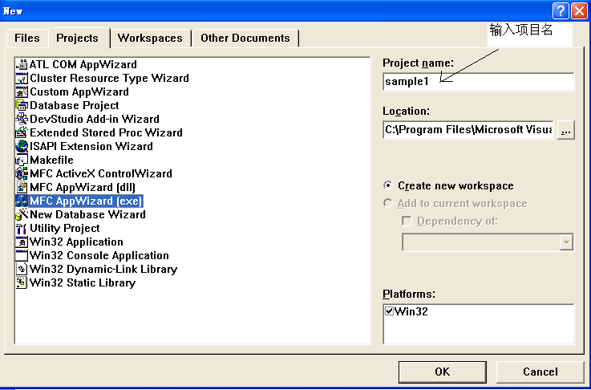
图 1 New 对 话 框
- 确认 New 对话框的当前页面为 Project ，在左档的项目类型列表框中选择 MFC AppWizard[exe]项，在 Project Name 框输入要创建项目的名称。这里输入的名称是 sample1,在 Location 档中输入项目所在路径。单称 OK 按钮，出现 MFC AppWizard－Step 1 对话框，如图 2 所示：

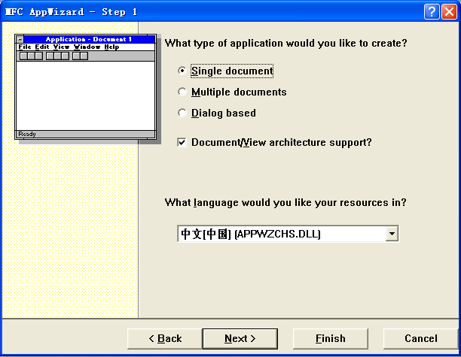
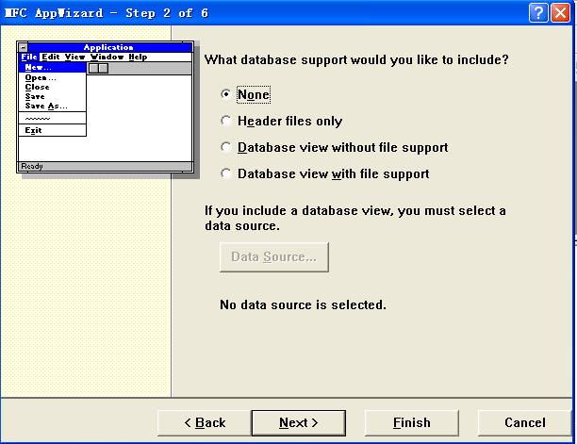
图 2 MFC AppWizard－Step 1
图 3 MFC AppWizard－Step 2
- 图 2 中的 MFC AppWizard－Step 1 对话框中主要选择应用程序的类型，向导提供以下 3 种类型的应用程序：
  - Single document:单文档界面应用程序，程序运行后出现标准的 windows 界面，它由框架和客户区组成。并且程序运行后一次只能打开一个文档。
  - Multiple document: 多文档界面应用程序，程序运行后出现标准的windows 界面，并且可以打开多个文档。
  - Dialog based:基于对话框的应用程序，程序运行后首先出现一个对话框界面。先选择Single document 选项后，再单击Next 按钮，出现MFC AppWizard－

Step 2 对话框，如图 3 所示。
- 在 MFC AppWizard－Step 2 对话框中选择应用程序所支持的数据库方式，其中包括对下选项：
  - None ：向导创建的应用程序不包括任何对数据库的操作功能，但以后可以手工添加对数据库的操作代码。
  - Header files only:提供了最简单的数据库支持，仅在项目的 stdAfx.h 文件中使用#include 指令包含afxdb.h 和afxao.h 两个用于定义数据库类的头文件，但并不创建与数据库相关的类，用户需要时可以自己创建。
  - Database view without file support :包含了所有的数据库头文件，并创建了相关的数据库和视图类，但不支持文档的序列化。
  - Database view with file support: 包含了所有的数据库头文件单击 Next 按钮，出现MFC AppWizard－Step 3 对话框如图 4：
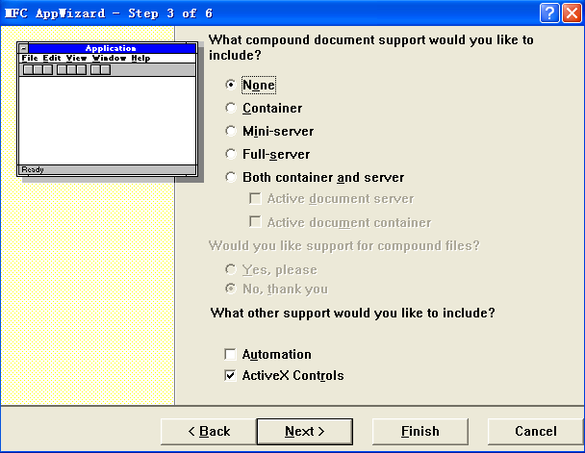
图 4 MFC AppWizard－Step 3
- 在MFC AppWizard－Step 3 对话框中选择应用程序支持的复合文档类型。None:应用程序不支持任何复合文档，该项是默认选项。
Container:应用程序作为复合文档容器，能容纳所嵌入或链接的复合文档对象
Mini-server:微型复合文档服务器，应用程序可以创建和管理复合文档对象，但对于它所创建的复合文档对象，集成应用程序可以嵌入，但不能链接。
Full-server:完全复合文档服务器。
Both container and server: 应用程序既可作为一个复合文档容器，又可作为一个可单独运行的复合文档容器。
Automation:应用程序支持自动化，应用程序可以操作其他程序所创建的对象，或提供自动化对象给自动化客户访问。

ActiveX Controls:应用程序可使用ActiveX 控件。
本例中选择 None 和 ActiveX Controls 选项扣，单击 Next 按钮，出现图 5：
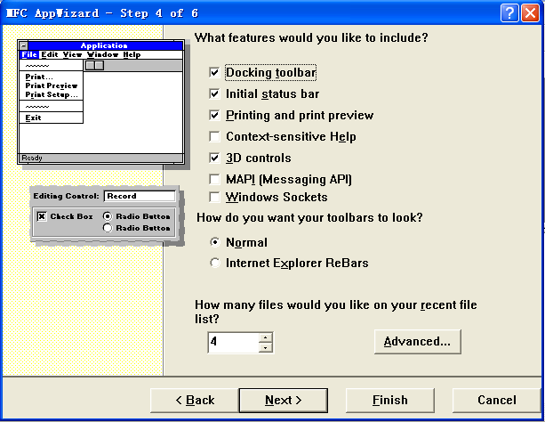
图 5 MFC AppWizard－Step 4
- 在 MFC AppWizard－Step 4 对话框中设置应用程序的界面特征，如工具档和状态栏的设置，其中包括以下选项：
  - Docking toolbar:默认选项，为应用程序添加一个标准的工具栏
  - Initial status bar: 默认选项，为应用程序添加一个标准的状态栏
  - Printing and print preview: 默认选项，应用程序支持打印和打印预览的功能
  - Context-sensitive Help:应用程序具有上下文相关帮助功能
  - 3D controls: 默认选项，应用程序界面具有三维外观
  - MAPI（Message API）:应用程序能使用邮件API，具有发送电子邮件的功能
  - Windows Sockets:应用程序能使用WinSock 套接字，支持TCP/IP 协议
使用所有的默认选项，单击 Next 按钮，出现 MFC AppWizard－Step 5 对话框如图 6：

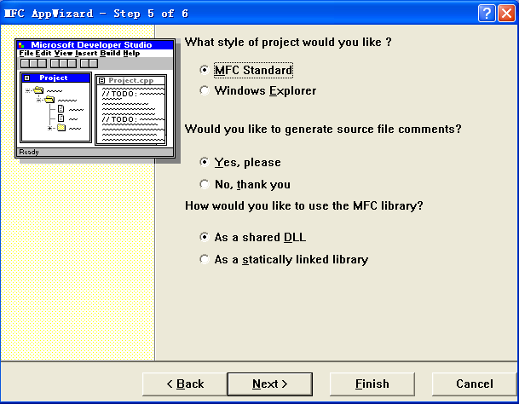
图 6 MFC AppWizard－Step 5
- 在MFC AppWizard－Step 5 对话框中设置项目的风格，其中包括以下选项：
  - MFC Standard:应用程序采用MFC 标准风格
  - Windows Explorer: 应用程序采用windows 资源管理器风格对话框中还设置MFC 库与应用程序的链接方式：
As a shared DLL: 采用共享动态链接库的方式
As a statically linked library :采用静态链接库的方式
单击 Next 按钮，出现MFC AppWizard－Step 6 对话框如图 7：
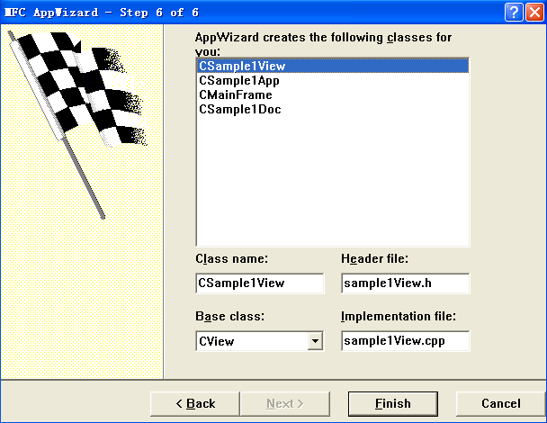
图 7 MFC AppWizard－Step 6
- 在 MFC AppWizard－Step 6 对话框中列出了向导将创建的类，用户可以修改一

些默认的类名和对应的头文件名。单击Finish 按钮，出现对话框如图 8：
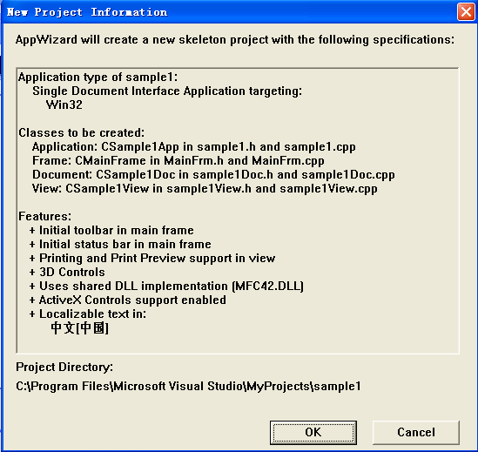
图 8 生成项目的信息
在生成对话框中，单击 OK 按钮，MFC AppWizard 将开始创建应用程序框架。
当应用程序框架创建成功后，Developer Studio 将装入应用程序项目，并在项目工作区窗口打开这个项目。利用MFC AppWizard 向导创建应用程序sample1 的框架后，用户无需添加任何代码就可以对程序进行编译、链接，生成一个应用程序。在本例中，需要在成员函数CSample1View::OnDraw(CDC* pDC)中添加显示文本“ 单文档程序！” 的代码。在Workspace 窗口单击ClassView 标签，单击CSample1View 类左边的“ ＋” 展开该类，双击其中的成员函数 OnDraw()，在编辑窗口出现该成员函数的代码，在指定位置添加如下粗体所示的代码：
void CSample1View::OnDraw(CDC* pDC)
{
CSample1Doc* pDoc = GetDocument(); ASSERT_VALID(pDoc);
// TODO: add draw code for native data here
pDC->TextOut(200,200,"单文档程序！");//在坐标(200,200)处显示文本
}
函数 TextOut（）是 MFC 类CDC 的成员函数，其功能是在指定位置输出字符串，第 1,2
个参数是坐标位置，第 3 个参数是要输出的字符串。执行 Build 命令编译链接程序，程序运行后将在程序视图区域显示文本串。如图 9 所示：

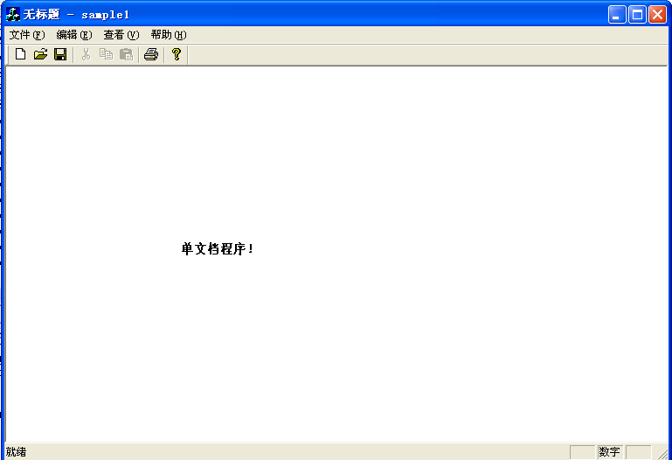
图 9 运行程序sample1

文档与视图

Windows 应用程序的流行，得益于它的用户界面相容的特点。在 MFC 应用程序中，文档与视图用来将程序的数据本身与数据的显示以及用户对数据的交互相隔离。在这种模式中，文档负责管理和维护数据本身，这些包括从永久介质（如磁盘）文件中取出数据或是将已修改的数据保存到磁盘文件中。而视类则负责从文档类中的数据取来显示给用户，并接受用户的修改，然后将修改的结果反馈给文档类，由文档类将修改保存到磁盘文件中。视类和文档类的交互是通过文档类中的公共成员变量或成员函数实现的。
在通常情况下，视通过 GetDocument 成员函数获得指向相关联的文档对象的指针，并通过该指针调用文档类的成员函数来从文档中读取数据。视把数据显示于计算机屏幕上，用户通过与视的交互来查看数据并对数据进行修改。然后，视通过相关联的文档类的成员函数将经过修改的数据传递给文档对象。
以下简单介绍一个在单文档程序中的绘图的例子。
画笔 画笔（CPen）是 windows 的应用程序用来绘制直线和曲线的图形工具。绘制应用程序用它来画直线和曲线。画笔分两类：修饰类和几何类。修饰画笔适用的应用程序需要绘制固定宽度的线和可以速刷的线。几何画笔适用的应用程序则要求线可以缩放，具有特定的端点和接合方式，线宽大于一个像素。
  - 修饰画笔
修饰画笔的尺寸以设备单位表示，因此修饰画笔所绘制的线条通常有固定的宽度。修饰画笔的画线速度通常是几何画笔画线速度的三到十倍。修饰画笔有三种属性：宽度、风格和颜色。

应用程序调用 CreatePen,CreatePenIndirect 或 ExtCreatePen 函数来建立一种修饰画笔。应用程序用 GetStockObject 函数可以由窗口管理程序所管理的三种库存修饰画笔中检取一种。
建立画笔后，调用SelectObject 函数，把该画笔选进应用程序的设备描述表中。以后应用程序在其客户区的所有画笔操作都由这一画笔完成。
  - 几何画笔
几何画笔的尺寸是以逻辑单位表示的，因此所画的线是可以缩放的。也就是说，它的宽度可宽可窄。应用程序用 ExtCreatePen 函数建立几何画笔， 和修饰画笔一样， 用SelectObject 函数把几何画笔选进应用程序的设备描述表中。
HPEN ExtCreatePen(DWORD dwPenStyle,//pen style DWORD dwWidth, //pen width
CONST LOGBRUSH *lplb,//pointer to structure for brush attributes DWORD dwStyleCount,//length of array containing custom style bits CONST DWORD *lpStyle//optional array of custom style bits
};
参数说明：
dwPenStyle 指定画笔风格和属性。函数提供了许多风格，如果需要同时具有两种以上的风格， 用操作符“ |” 连接即可，如表 1 所示
表 1 画笔风格描述表

类 型 | 描述
PS_GEOMETRIC PS_COSMETRIC PS_ALTERNATE PS_SOLID PS_DASH PS_DOT PS_DASHDOT  PS_DASHDOTDOT PS_NULL PS_INSIDEFRAME  PS_USERSTYLE | 是几何画笔是修饰画笔  画笔设置一个像素，仅适用于修饰画笔实心画笔  虚 线 画 笔 点 线 画 笔 虚点线画笔  交替虚线双点线笔空的画笔  画笔是实心的  用户自定义画笔
dwWidth 指定画笔的宽度，如果 dwPenStyle 参数是 PS_GEOMETRIC，则给出的宽度是逻辑宽度，如果是PS_COSMETRIC，宽度必须是 1。
Lplb：指向 LOGBRUSH 结构的指针，如果 dwPenStyle 参数是 PS_GEOMETRIC，则该结构中的 lbColor 指出笔的颜色， 而 lpStyle 必须是 BS_SOLID ；如果 dwPenStyle 参数是

PS_COSMETRIC,则该结构中所有的数据成员都用来指定画笔的刷子属性。
dwStyleCount 指定 lpStyle 数组的长度，如果 dwPenStyle 不是 PS_USERSTYLE，那么该值必须为 0
lpStyle 和用户自定义风格相关的数组，如果 dwStyleCount 不是 PS_USERSTYLE，那么该值必须为 NULL
类CPen CPen 对象封装了 windows GDI 笔，并提供与CPen 对象一起工作的几种方法。当在设备描述表内绘图时，创建笔供使用。笔以多种样式和颜色出现，一般用CPen::CreatePen()方法创建 windows 笔，并将它连接到CPen 对象，该方法使用以下原型： BOOL CreatePen (int nPenStyle,int nWidth,COLORREF crColor);
类成员函数如表 2 所示
表 2 CPen 类成员函数说明

类 型 | 描述
CreatePen  CreatePenIndirect  Fromhandle GetExtLogPen GetLogPen  Operator HPEN | 创建具有指定样式、宽度、刷子属性的逻辑笔，并将它连至CPen 对象  创建具有LOGPEN 结构内定义的样式、颜色和宽度的笔、并将它连至CPen 对象  从windows HPEN 返回指向CPen 对象的指针获取笔的基础EXTLOGPEN 结构  获取笔的基础LOGPEN 结构  返回当前连接在CPen 对象上的windows 笔的句柄
CPen 类有三个重载构造函数，例举如下： CPen();
CPen (int nPenStyle,int nWidth,COLORREF crColor) Throw (CresourceException);
CPen(int nPenStyle,int nWidth,const LOGBRUSH *pLogBrush,int nStyleCount=0, Const DWORD* lpStyle=NULL)
Throw (CresourceException);
如果调用第一个构造函数（空函数），它还必须调用 CreatePen,CreatePenIndirect 或 CreateStockObject 成员函数初始化CPen 对象；如果调用其他两种构造函数，则无需进一步初始化，构造函数所使用的参数在表 3 中所列。
表 3 构造函数参数说明

类 型 | 描述
nPenStyle nWidth nColor nLogBrush NStyleCount LPStyle | 指定画笔样式  指定笔划的。如果设置为 0，则宽度默认值为 1 画笔使用的RGB 颜色值  LOGBRUSH 结构  LpStyle 数组所包含的DWORD  DWORD 值的数组。首值指定用户自定义线型的第一短  线的长度；第二个值指定第一间空的长度
例：用红线虚线绘制菱形。如图 10 所示：
步骤：1.创建一个工程 sample2,用SDI，其余都用默认设置，然后确定就创建了一个单文档的视图窗口。
- 在 CSample2View 类中的OnDraw 函数里加入下面的代码void CSample2View::OnDraw(CDC* pDC)
{
CSample2Doc* pDoc = GetDocument(); ASSERT_VALID(pDoc);
// TODO: add draw code for native data here CPen penRed; penRed.CreatePen(PS_DASH,1,RGB(255,0,0)); CPen * ppenOld;
ppenOld=pDC->SelectObject(&penRed); CRect rc;
GetClientRect(&rc);
pDC->MoveTo(0,(rc.bottom+rc.top)/2); pDC->LineTo((rc.right+rc.left)/2,0);
pDC->LineTo(rc.right,(rc.bottom+rc.top)/2); pDC->LineTo((rc.right+rc.left)/2,rc.bottom); pDC->LineTo(0,(rc.bottom+rc.top)/2);
pDC->SelectObject(ppenOld);
}

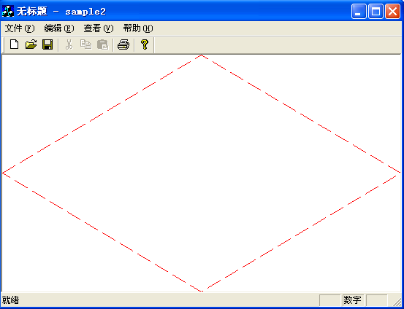
图 10 绘制菱形

对话框
对话框是windows 应用程序中一种常用的资源，其主要功能是输出信息和接收用户的
输入数据。在 MFC 中，对话框的功能被封装在 CDialog 类中，而 CDialog 类是 CWnd 类的派生类。作为窗口，对话框具有窗口的一切功能。可以直接利用 MFC AppWizard 应用程序向导创建一个基于对话框的应用程序，这种程序运行后首先出现一个对话框。在 MFC AppWizard 向导的第 1 步选择Dialog Based 选项，此时，应用程序向导将出现与单文档和多文档程序向导不同的操作步骤，因为对话框应用程序一般不包含文档，故不支持数据库和复合文档。
按照对话框应用程序向导提示的步骤进行操作就得到一个对话框应用程序项目，出现如图 11 所示的对话框编辑器和控件工具栏浮动窗口，它们采用的是一种所见即所得的可视化工作方式。利用向导创建应用程序的框架后，程序员可根据程序具体功能要求添加代码。
执行 File | New 命令，出现New 对话框，选择MFC AppWizard［exe］项，输入程序名sample3，单击OK 按钮。在随后出现的MFC AppWizard－Step 1 对话框窗口中选择Dialog Based 选项，单出Finish 按钮就创建了应用程序项目。出现图 11

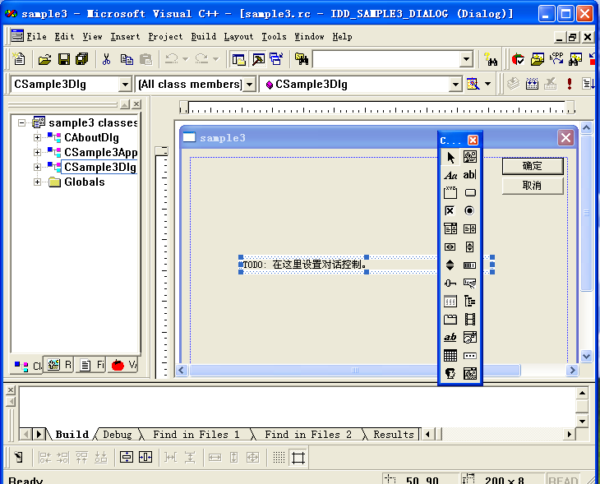
图 11 对话框应用程序的开发窗口

对话框类 为了程序员方便实现对话框功能，MFC 提供了一系列对话框，并实现了对话框消息响应和处理机制。CDialog 类是对话框中最重要的类，用户在程序中创建的对话框类一般都是CDialog 类的派生类。CDialog 类还是其它所有对话框类的基类。
CDialog 类从 CWnd 类派生而来，所以它继承了 CWnd 类的成员函数，具有 CWnd 类的基本功能，可以编写代码移动、显示或隐藏对话框，并能根据对话框的特点增加新的成员函数，扩展它的功能。表 4 中所列是 CDialog 类中经常要使用的成员函数，在用户的 CDialog 类的派生类中可以直接调用。大部份的成员函数是虚函数，可以在用户的派生类中重载，以实现特定的目的。除了 CDialog 类成员函数，类CWnd 和CWinApp 也提供了一些成员函数用于对话框的管理。

表 4 有关对话框的常用函数

成员函数 | 功 能
CDialog::CDialog() | 通过调用派生类构造函数，根据对话框资源模板定义一个对话框
CDialog::DoModal() | 激活模态对话框，显示对话框
CDialog::Create() | 根据对话框资源模板创建非模板对话框窗口
CDialog::OnOk() | 单击 OK 按钮时调用该函数，接收对话框输入数据，关闭对话框
CDialog::OnCancel() | 单击 OK 按钮时调用该函数，不接收对话框输入数据，关闭对话  框
CDialog::OnInitDialog() | WM_INITDIALOG 的消息处理函数
CDialog::EndDialog() | 用于关闭模态对话框窗口
CWnd::ShowWindow() | 显示或隐藏对话框窗口
CWnd::DestroyWindow() | 关闭并销毁非模态对话框窗口
CWnd:UpdateData() | 通过调用DoDataExchage()设置或获取对话框控件的数据
CWnd::DoDataExchange() | 被 UpdateData()调用以实现对话框数据交换，不能直接调用
CWnd::GetWindowText() | 获取对话框窗口的标题
CWnd::SetWindowText() | 设置对话框窗口的标题
CWnd::GetDlgItemText() | 获取对话框中控件的文本内容
CWnd::SetDlgItemText() | 设置对话框中控件的文本内容
CWnd::GetDlgItem() | 获取控件或子窗口的指针
CWnd::MoveWindow() | 用于移动对话框窗口
CWnd::EnableWindow() | 使窗口处于禁用或可用状态

添加控件 如果没有控件，对话框完成不了具体功能，对话框与控件有着密不可分的关系。结合对话框编辑器，利用 controls 控件工具栏可给当前正在编辑的对话框模板资源添加控件。控件工具栏上的每个图标代表了一种控件，如果不能确定控件的类型，只要将光标在该控件图标上停留片刻，就会显示说明该控件类型的提示文本。
向对话框添加控件时，先在 controls 控件工具栏单击要添加的控件，再将光标指向对话框空白区域并单击鼠标，就可以将选择的控件加入对话框模板资源。在生成自己的对话框类并添加需要的控件后，可以利用 ClassWizard 类向导在对话框类的定义中为对话框资源上的每一个控件添加一个或多个对应的成员变量。ClassWizard 类向导的 Member Variable 页面主要用来为对话框类添加和删除与对话框控件关联的成员变量，在编写对话框程序时经常同该页面打交道。MFC ClassWizard 类向导的Member Variable 页面如图 12 所示

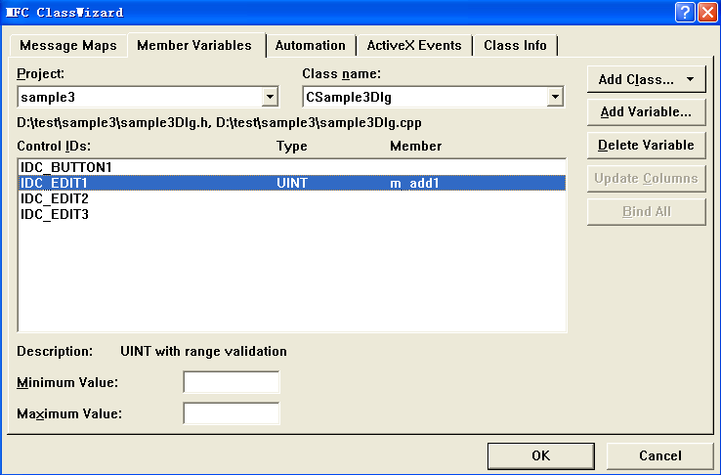
图 12 ClassWizard 类向导Member Variable
在此页面中，Class name 下拉框用于选择要添加成员变量的对话框类；Control IDs 栏用于选择控件，因为要添加的成员变量总是与一个对话框控件 ID 联系在一起，它们代表控件对象本身或控件的某项属性；单击Add Varaible 按钮就可创建一个与控件关联的成员变量；单击Delete Variable 按钮就可删除指定控件的某个成员变量。Control IDs 栏列出对话框资源上已有的控件， 它是一个列表框，第 1 列 Control IDs 表示控件的 ID，第 2 列 Type 表示变量的类型，第 3 列Member 表示成员变量名。
选定对话框类和控件 ID 后，单击Add Varaible 按钮,将弹出 Add Member Variable 对话框，如图 13 所示
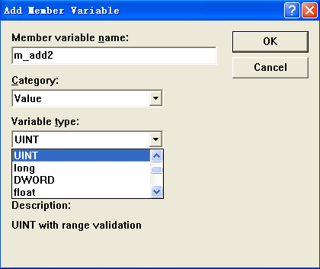
图 13 添加成员变量
如果在Category 下拉框中选择Value 项，表示要为该控件的某项属性定义一个变量，而不是控件本身。这时，还可以通过Variable type 下拉框为变量选择不同的类型，可以选择一般的C++

数据类型。如果在 Category 下拉框中选择 control 项，表示定义的变量代表控件对象本身， control 类型的变量实质是一个控件对象，其类型是 MFC 控件类。例如，对于编辑框控件，此时成员变量的类型为 Cedit。因此，可以通过添加的控件对象访问控件类的成员变量和调用控件类的成员函数，实现对控件行为的控制和管理。
例 编写一个基于对话框的加法程序。
步骤： 1. 创建基于对话框的项目 sample3,向对话框资源添加控件。在 control 工具栏中选择StaticText 控件，添加三个静态文本控件，其标题(caption)分为“ 加数” ，“ 被加数” ，“ 两个数之和”。该控件作为输入框的提示文本。采用同样的方法为对话框资源添加三个 Edit Box 编辑框控件，该控件用于接收用户的输入数据。其默认的 ID 分别为IDC_EDIT1, IDC_EDIT2, IDC_EDIT3。
  - 添加与控件相关联的成员变量，启动Class Wizard 类向导，单击Member Variable 标签。在class name 下拉框中选择类CSample3Dlg，在control IDs 分别选择编辑框IDC_EDIT1, IDC_EDIT2, IDC_EDIT3,如图 12 所示，单击add variable 按钮，通过Add Member Variable 对话框添加对应的成员变量m_add1 , m_add2,m_result,其数据类型都为 UNIT.
  - 向对话框资源添加控件 Button，设置 captioin 为“ 相加”。效果如图 14 所示
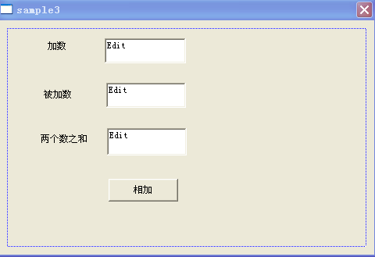
图 14 添加控件后的对话框
双击 Button 按钮，在void CSample3Dlg::OnButton1()函数中手工添加实现代码。void CSample3Dlg::OnButton1()
{
// TODO: Add your control notification handler code here

UpdateData(true); m_result=m_add1+m_add2; UpdateData(false);
}
程序运行的结果如图 15 所示：

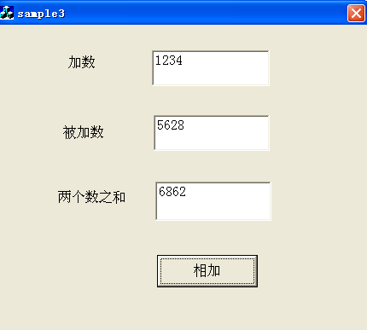
图 15 基于对话框的加法程序
当调用UpdateData(true)时，MFC 通过调用用户对话框派生类的成员函数DoDataExchange() 函数将数据从控件传递到关联的成员变量。当调用 UpdateData(false)时，MFC 通过调用DoDataExchange()函数将成员变量传递到相关联的控件。利用 UpdateData()函数实现了在刷新后重新获取成员变量。

